电子科技大学计算机科学与工程学院

标 准 实 验 报 告

（实验）课程名称 程序设计基础

电子科技大学教务处制表

电 子 科 技 大 学
实 验 报 告

学生姓名： 学 号： 指导教师：
实验地点： 实验时间：

一、实验名称：成绩管理系统
二、实验学时：4学时
三、实验目的：
1. 熟悉并掌握C语言程序设计的步骤。
2. 掌握C语言中函数、结构体、数组等知识和其用法。
4. 设计小型成绩管理系统，要求实现简单的功能，一门课程的成绩管理系统包括学生成绩的录入、查询、列表等功能。
四、实验内容：
要求：
利用结构数组存储所有学生信息，最多100个学生。编写学生成绩管理系统，其中学生的信息有学号、姓名（汉语拼音）和分数。
完成下面函数：
1、输入学生信息函数AddStd实现添加学生相关信息；
2、按学号查询学生详细信息（包括成绩）QueryById;
3、成绩列表函数ListAll按学号排序输出学生信息；
4、输出平均分AvgScore；
5、输出最高分MaxScore学生信息（需要注意的是最高分的学生可能不只一人）。

利用while循环实现功能界面输出，根据用户选择调用对应的功能选项。所有学生成绩信息在退出系统时以文本文件保存到文件scores.txt（格式自定，可以是每个学生的信息和成绩占一行），在系统第一次运行时scores.txt被创建，每次系统运行时系统将从文件读入已保存的学生成绩信息。
提交：
代码（.c文件）、可执行文件（exe文件）、实验报告（word文件）和存有数据的scores.txt。实验报告需提供成绩录入、成绩查询、成绩列表等功能的运行结果。所有文件打包成一个压缩文件。
五、实验步骤：
1. 定义结构体和顺序表：
考虑用结构体来表示数据元组，每个元组应包含学号、姓名（汉语拼音）和分数三个属性。同时建一个顺序表，用其中的指针指向结构体数组的元素，可实现对数据的操作。
部分代码如下：
typedef struct grade //定义元组信息
{
char StuNo[20]; //学号，由字符串组成
char Name[15]; //姓名，由字符串组成
int Score; //成绩，char类型
int Flag;
}Grade;

typedef struct sqlist //定义顺序表
{
Grade * elem;
}Sqlist;
其中定义StuNo为学号，是20个字符大小的字符串，Name为姓名，是15个字符大小的字符串，Score是int型变量，表示成绩，最后还加了一个int型变量Flag，作用是充当一个标志位，判断此处有无数据，方便程序操作。
2. 除了题目中需要的函数外，还需要定义几个辅助函数，这里举几个比较典型的例子，详细代码见代码源文件。
（1）文件初始化函数：
void InitialFile() //文件初始化方法
{
FILE *pf;

if((pf = fopen("scores.txt", "a")) == NULL) //打开操作不成功
{
printf("错误：数据文件打开失败！\n");
return; //结束程序的执行
}

fclose(pf);

return;
}
作用：在每次程序开始时都执行一次，使用“a”方法打开文件，可以实现没有该文件自动穿件该文件，并且当该文件存在时可以不用清除其中的内容。
（2）文件读取函数：
void GetSqlist(int *mm, int *nn, Grade *b, Sqlist *a) //通过现有文件创建一个顺序表
{
FILE *pf;
int tempc;
int tempcc;
char temps[20];
char tempss[15];
int i;
int count=0;

a->elem = b; //初始化

if((pf = fopen("scores.txt", "r")) == NULL) //打开操作不成功
{
printf("错误：文件打开失败！");
return; //结束程序的执行
}

for(i=0;i<*nn;i++)
{
(a->elem+i)->Flag = 0;
}

for(i=0;i<*nn;i++)
{
tempc = fgetc(pf);
if(tempc == EOF)
{
printf("顺序表创建完成！\n");
break;
}
if(tempc == '#')
{
tempc = fgetc(pf);
if(tempc != '#')
{
count++;
fseek(pf, -1, SEEK_CUR);
fgets(temps, 20, pf);
if(1)
{
strcpy( (a->elem+i)->StuNo, temps);
fseek(pf, 3, SEEK_CUR);
fgets(tempss, 15, pf);
strcpy( (a->elem+i)->Name, tempss);
fseek(pf, 4, SEEK_CUR);
fscanf(pf, "%d ", &tempcc); //
(a->elem+i)->Score = tempcc;
(a->elem+i)->Flag = 1;
}
}
}
}
*mm = count;
return;
}
作用：在程序开始时执行此操作，可以实现将文件中的数据读取到当前内存中的效果，方便后续处理。
（3）结构体排序操作：
void SortSqlist(Sqlist *a, int *mm) //BUG
{
int i,j;
int tempc;
char temps[20];
char tempss[15];
for(i=0;i<20;i++)
{
temps[i]=' ';
}
for(i=0;i<15;i++)
{
tempss[i]=' ';
}
for(i=0;i<*mm;i++)
{
for(j=0;j<*mm-1;j++)
{
if(strcmp((a->elem+j)->StuNo,(a->elem+j+1)->StuNo)>0)
{
strcpy(temps, (a->elem+j)->StuNo);
strcpy((a->elem+j)->StuNo, (a->elem+j+1)->StuNo);
strcpy((a->elem+j+1)->StuNo, temps);

strcpy(tempss, (a->elem+j)->Name);
strcpy((a->elem+j)->Name, (a->elem+j+1)->Name);
strcpy((a->elem+j+1)->Name, tempss);

tempc = (a->elem+j)->Score;
(a->elem+j)->Score = (a->elem+j+1)->Score;
(a->elem+j+1)->Score = tempc;
}
}
}
}
作用：对当前数据表中元组按学号从小到大进行排序，使用的是冒泡排序法。
（4）写入文件函数
void WriteFile(Sqlist *a, int *mm)
{
int i;
FILE *pf;

if((pf = fopen("scores.txt", "w")) == NULL) //打开操作不成功
{
printf("错误：文件打开失败！");
return; //结束程序的执行
}

for(i=0;i<*mm;i++)
{
if((a->elem+i)->Flag == 1)
{
fprintf(pf, "#%-20s##%-15s###%-5d\n", (a->elem+i)->StuNo, (a->elem+i)->Name, (a->elem+i)->Score);
}
}

fclose(pf);

return;
}
作用：该系统实现的逻辑是：开始时从文件中读取数据到内存，之后对数据表的操作直接在内存中进行，当数据有变动或结束程序时，重新把内存中的数据按一定格式写入文件，这个函数就是写入文件用的。
4. 程序主要功能的实现：
（1）添加学生信息
void AddStu(Sqlist *a, int *mm, int *nn)
{
char newStuNo[20];
char newName[15];
int *newScore;
int i;

if(*mm == *nn) //超出容量，返回值为0，表示出错
{
printf("出错：超出数据表容量！\n"); //提示：超出容量，出错
return;
}

GetInfo(newStuNo, newName, newScore);
for(i=0;i<*nn;i++)
{
if((a->elem+i)->Flag==0)
{
strcpy((a->elem+i)->StuNo, newStuNo);
strcpy((a->elem+i)->Name, newName);
(a->elem+i)->Score = *newScore;
(a->elem+i)->Flag = 1;
*mm = *mm + 1;
break;
}
}
printf("\n信息添加成功！\n");
return;
}
作用：从键盘输入学生信息，并将其添加到内存中的数据表。
（2）按学号查询学生信息：
void QuertById(Sqlist *a, int *mm) //按ID查找操作
{
char inputStuNo[20];
int i;
for(i=0;i<20;i++)
{
inputStuNo[i]=' ';
}

GetStuNo(inputStuNo);
for(i=0;i<20;i++)
{
if(inputStuNo[i]=='\0')
{
inputStuNo[i]=' ';
}
}
inputStuNo[i-1]='\0';

printf("\n");
printf("学号 ");
printf("姓名 ");
printf("成绩\n");

for(i=0;i<*mm;i++)
{
if((strcmp(inputStuNo, (a->elem+i)->StuNo)==0)&&((a->elem+i)->Flag==1))
{
printf("%-20s", (a->elem+i)->StuNo);
printf("%-15s", (a->elem+i)->Name);
printf("%-5d", (a->elem+i)->Score);
printf("\n");
}
}
printf("\n\n查询完成！\n\n");
}
作用：实现按学号查询功能。从键盘中输入学号，可以在屏幕上输出相关的学生信息（包括学号、姓名和成绩）。
（3）按学号排序输出学生信息：
void ListAll(int *mm, int *nn, Sqlist *a)
{
SortSqlist(a, mm);
int i;

printf("\n");
printf("学号 ");
printf("姓名 ");
printf("成绩\n");

for(i=0;i<*nn;i++)
{
if((a->elem+i)->Flag == 1)
{
printf("%-20s", (a->elem+i)->StuNo);
printf("%-15s", (a->elem+i)->Name);
printf("%-5d", (a->elem+i)->Score);
printf("\n");
}
}
printf("\n");
return;
}
作用：首先对结构体数组按学号排序，再遍历数组输出所有元组信息。
（4）输出平均分
void AvgScore(int *mm, int*nn, Sqlist *a)
{
int i;
int s=0;
float avg;

for(i=0;i<*mm;i++)
{
s += (a->elem+i)->Score;
}

avg = (float)s/(*mm);
printf("平均成绩为：%.2f", avg);
printf("\n");

return;
}
作用：输出当前数据表中所有元组的成绩的平均值，精确到小数点后两位。直接遍历数组，再按照平均值公式计算即可。
（5）输出最高分学生信息
void MaxScore(int *mm, int*nn, Sqlist *a)
{
Grade temp;
int i;
int Max=-100;

for(i=0;i<*mm;i++)
{
if(Max < (a->elem+i)->Score)
{
Max = (a->elem+i)->Score;
}
}
printf("\n");
printf("最高分为：%d", Max);
printf("\n");
printf("学号 ");
printf("姓名 ");
printf("成绩\n");

for(i=0;i<*mm;i++)
{
if((a->elem+i)->Score == Max)
{
printf("%s", (a->elem+i)->StuNo);
printf("%s", (a->elem+i)->Name);
printf("%d", (a->elem+i)->Score);
printf("\n");
}
}

return;
}
作用：输出最高分学生信息，如果有多个学生都是最高分，则这些学生信息都会被输出。函数实现的逻辑是，先遍历一遍数组，找出最高分，再遍历一遍数组，只要某学生成绩为最高分，就输出这个学生的信息。
（6）除了题目要求的功能以外，本程序还实现了删除学生信息和显示当前数据表状态的功能。
void DelById(Sqlist *a, int *mm)
{
char inputStuNo[20];
int i;
for(i=0;i<20;i++)
{
inputStuNo[i]='\0';
}
GetStuNo(inputStuNo); //BUG
for(i=0;i<20;i++)
{
if(inputStuNo[i]=='\0')
{
inputStuNo[i]=' ';
}
}
inputStuNo[i-1]='\0';
for(i=0;i<*mm;i++)
{
if(strcmp(inputStuNo, (a->elem+i)->StuNo)==0)
{
(a->elem+i)->Flag = 0;
}
}
*mm = *mm - 1;
printf("\n删除成功！\n");
return;
}
作用：按学号删除函数，原理是通过修改元组的Flag标志位来实现删除。并且下一次再加入新元组时，该位置会被替代，从而实现了不浪费空间的效果。
同时，在主函数中定义了两个int型变量x，y，一个用于表示数据表的最大容量，一个用于表示当前容量，这两个变量会在函数操作中不断变化，从而实现可以实时查看数据表状态和防止数据溢出的效果。
4. 主函数循环体的实现
for(;;)
{
printf("欢迎使用成绩管理系统,请选择功能：\n");
printf("按1:创建成绩信息\n");
printf("按2:按学号查找成绩信息\n");
printf("按3:按学号排序查看所有成绩信息\n");
printf("按4:查看成绩平均分\n");
printf("按5:查看最高分学生信息\n");
printf("按6:按学号删除成绩信息\n");
printf("按7:查看当前数据表状态\n");
printf("按8:保存当前数据到文件\n");
printf("按0:退出程序\n");
printf("\n");
scanf("%d",&a);
switch(a)
{
case 0:
{
WriteFile(aa, mm);
printf("感谢您的使用！\n");
return 0;
}
case 1:
{
AddStu(aa, mm, nn);
getchar();
WriteFile(aa, mm);
break;
}
case 2:
{
QuertById(aa, mm);
break;
}
case 3:
{
ListAll(mm, nn, aa);
WriteFile(aa, mm);
break;
}
case 4:
{
AvgScore(mm, nn, aa);
break;
}
case 5:
{
MaxScore(mm, nn, aa);
break;
}
case 6:
{
DelById(aa, mm);
WriteFile(aa, mm);
break;
}
case 7:
{
printf("当前数据容量：%d\n", *mm);
printf("最大数据容量：%d\n", *nn);
break;
}
case 8:
{
WriteFile(aa, mm);
printf("保存成功！\n");
break;
}
default:
{
printf("非法命令！\n");
printf("\n");
break;
}
}
}
作用：实现程序界面的循环。通过一个无条件的for循环和switch语句来实现各个功能。
六、实验结果分析：

测试平台：
Windows 10 64位
C-Free 5.0
1. 程序主页面如下：
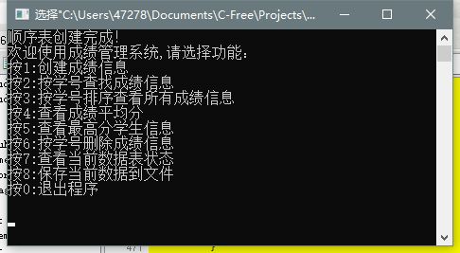
图 1.程序主界面图
2. 添加学生信息：
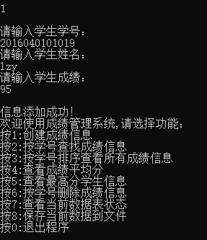
图 2.添加学生信息界面图
通过相同的方法添加其他几个学生信息，最后写入文件的效果为：
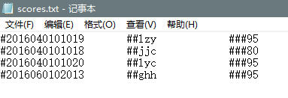
图 3.文件信息图
数据在文件中按图3所示的格式进行存储，方便读写的同时方法阅读。
3. 按学号查找信息
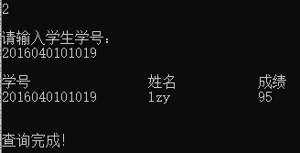
图 4.查询界面图

4. 按学号排序查看所有成绩信息
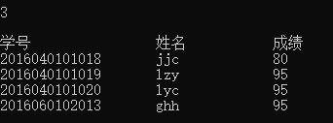
图 5.查看所有成绩界面图
5. 查看成绩平均分

图 5.查看成绩平均分界面图
6. 查看最高分学生信息
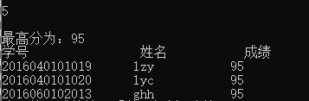
图 6.查看最高分学生信息界面图
发现可以显示多个成绩相同的学生的信息。
7. 按学号删除成绩信息
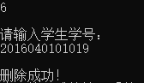
图 7.删除学生成绩信息界面图
删之后查看所有学生信息，发现正确：
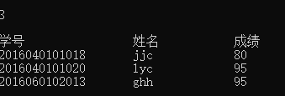
图 8.删除信息后查看所有学生信息界面图

8. 查看当前数据表状态
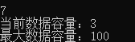
图 9.查看当前数据表状态界面图
9. 保存当前数据到文件
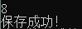
图 10.文件保存成功提示图
10. 退出程序
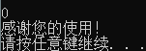
图 11.程序退出界面示意图
七、实验结论：
1、C语言可以实现简单成绩管理系统；
2、模块化程序设计需要先规划好程序的各个模块功能；
3、调试是程序设计中必不可少的一环。
八、总结及心得体会：
1、要善于使用调试功能，这会让程序设计事半功倍；
2、多掌握编程语言的语法和库函数，可以让程序实现更多功能；
3、在编程前一定要先在纸上记录大纲。
九、对本实验的改进建议：
1、可以多设置几个难度差不多的题目供同学们选择。

